|  |
| --- |
| **Триггеры. Обеспечение активной целостности данных базы данных** |

**Цель работы**

Реализовать для своей базы данных триггеры для всех событий (insert,delete, update) до и после.(6 триггеров) Часть из которых будет обеспечивать ссылочную целостность, остальные могут иметь другое назначение из других предложенных , но не менее 2 различных

(- Вычисление/поддержание в актуальном состоянии вычислимых (производных) атрибутов (полей); - логирование (запись) изменений; - обеспечения безопасности данных; - логическое (мягкое) удаление данных - проверка корректности проводимых действий.).

Вычислимые поля можно добавить при необходимости.

**Вариант 12**

вакансии: название вакансии, организация работодатель, адрес работодателя, диапазон

зарплаты, требования к образованию, Обязанности, график работы, требования обязательные,

желательные, дата выставления вакансии

а. вакансии, имеющие в названии «разработчик», но не начинающиеся на него

б. обязанность, не присутствующая ни в одной вакансии

в. работодатели в Москве, выставившие вакансии и программиста Java и системного

администратора

г. вакансия с зарплатой ниже среднего

д. вакансии с максимальным количеством обязательных требований

е. требование, присутствующее во всех вакансиях на переводчика (любые вакансии со словом перевод)

ж. вакансии, которые есть в Санкт-Петербурге или Пскове, но которых нет в Москве

**Физическая модель БД**

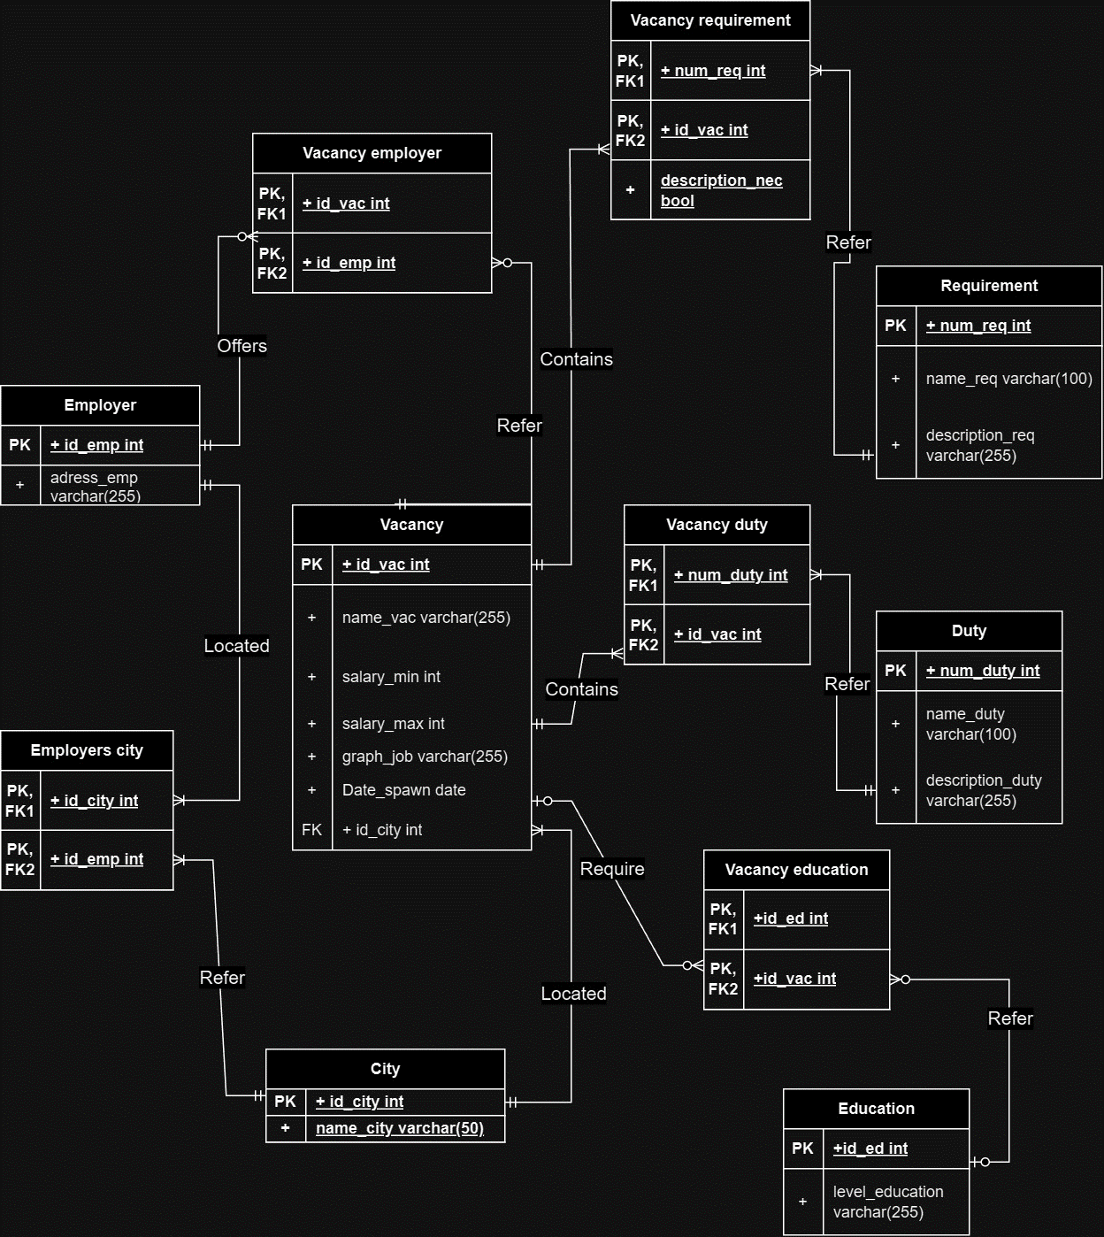

1. **Поддержание в актуальном состоянии количества вакансий у работодателя (after insert). При добавлении вакансии у работодателя увеличивается счетчик вакансий на единицу.**

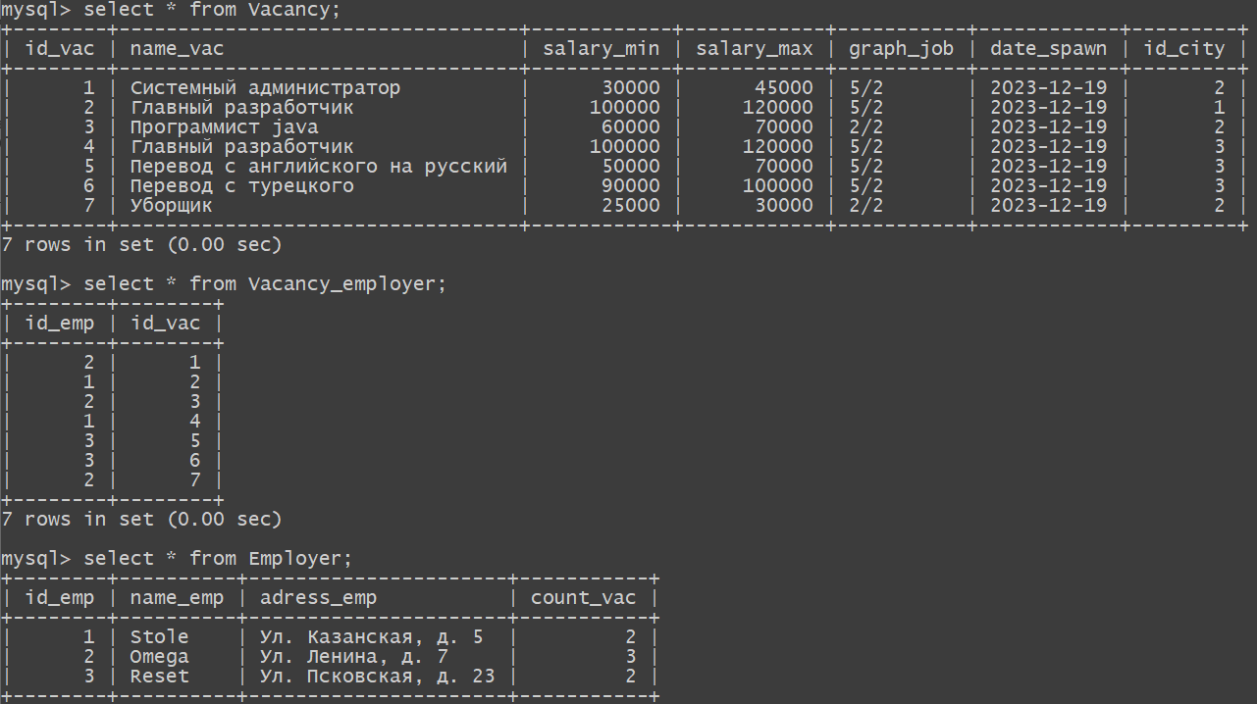

DELIMITER //

CREATE TRIGGER ins_vac_cntEmp AFTER INSERT ON Vacancy_employer

FOR EACH ROW BEGIN

UPDATE Employer

Set count_vac = (IFNULL(count_vac, 0) + 1)

Where id_emp = new.id_emp;

END;//

DELIMITER ;

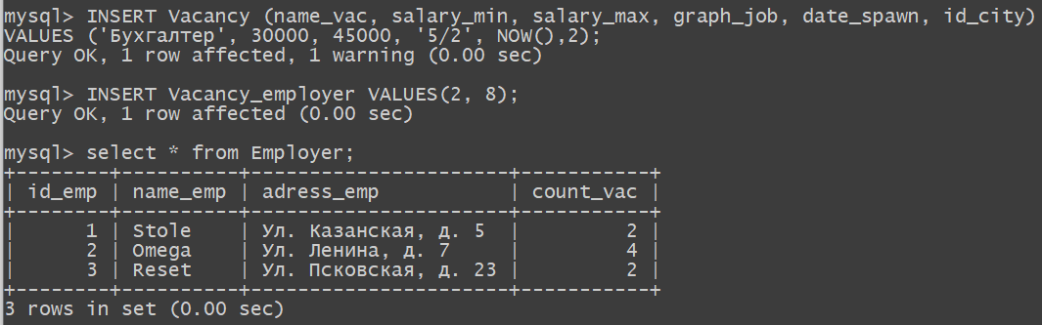

1. **Поддержание в актуальном состоянии количества вакансий у работодателя (after delete). При удалении вакансии у работодателя уменьшается счетчик вакансий на единицу.**

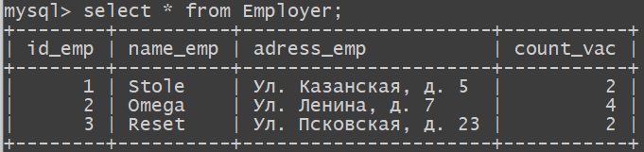

DELIMITER //

CREATE TRIGGER del_Vac_emp_cntEmp AFTER DELETE ON Vacancy_employer

FOR EACH ROW BEGIN

UPDATE Employer

Set count_vac = count_vac -1

Where id_emp = OLD.id_emp;

END;//

DELIMITER ;

DELIMITER //

CREATE TRIGGER del_Vac_cntEmp BEFORE DELETE ON Vacancy

FOR EACH ROW BEGIN

DELETE from Vacancy_employer WHERE id_vac = OLD.id_vac;

DELETE from Vacancy_requirement WHERE id_vac = OLD.id_vac;

DELETE from Vacancy_duty WHERE id_vac = OLD.id_vac;

DELETE from Vacancy_education WHERE id_vac = OLD.id_vac;

SET @sum = @sum – OLD.salary_min;

END;//

DELIMITER ;

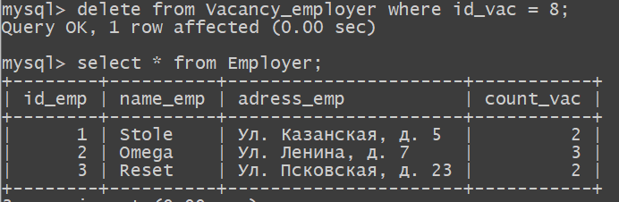

1. **Вычисление суммы минимальной зарплаты всех вакансий (BEFORE INSERT)**

DELIMITER //

CREATE TRIGGER ins_vac_avgSalEmp

BEFORE INSERT ON Vacancy

FOR EACH ROW BEGIN

SET @sum = IFNULL(@sum, 0) + NEW.salary_min;

END;//

DELIMITER ;

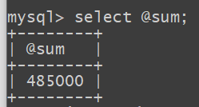

1. **Логирование событий (AFTER UPDATE). При обновлении информации о вакансии, создается резервная копия строки со старыми данными.**

CREATE TABLE Backup (

Id_back INT NOT NULL AUTO_INCREMENT,

id_vac INT NOT NULL,

name_vac VARCHAR(255) NOT NULL,

salary_min INT NOT NULL,

salary_max INT NOT NULL,

graph_job VARCHAR(255) NOT NULL,

date_spawn DATE NOT NULL,

id_city INT NOT NULL,

PRIMARY KEY (id_back));

DELIMITER //

CREATE TRIGGER upd_vac_addBack AFTER UPDATE ON Vacancy

FOR EACH ROW BEGIN

INSERT INTO Backup set id_vac = OLD.id_vac, name_vac = OLD.name_vac, salary_min = OLD.salary_min, salary_max = OLD.salary_max, graph_job = OLD.graph_job, date_spawn = OLD.date_spawn, id_city = OLD.id_city;

Set @raz = NEW.salary_min – OLD.salary_min;

SET @sum = @sum + @raz;

END;//

DELIMITER ;

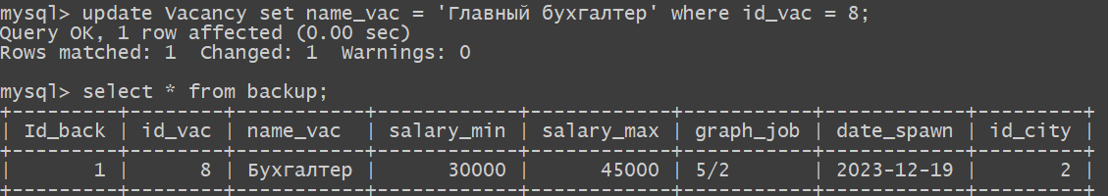

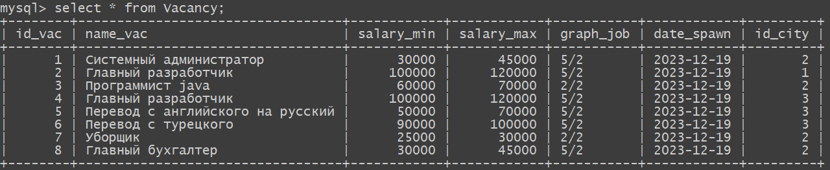

1. **Обеспечение ссылочной целостности (BEFORE UPDATE). При обновлении id вакансии, id вакансии изменяется в связанных таблицах.**

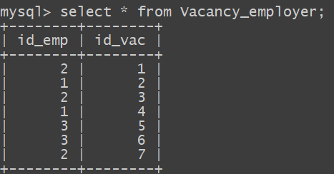 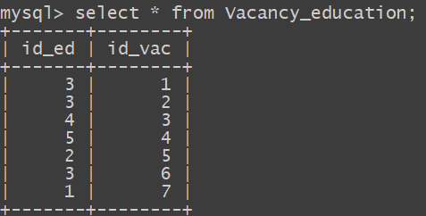

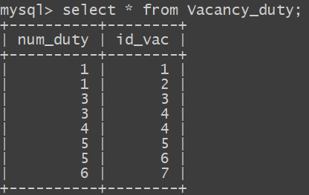

DELIMITER //

CREATE TRIGGER upd_vac

BEFORE UPDATE ON Vacancy

FOR EACH ROW BEGIN

Update Vacancy_employer

Set id_vac = NEW.id_vac

WHERE id_vac = OLD.id_vac;

Update Vacancy_requirement

Set id_vac = NEW.id_vac

WHERE id_vac = OLD.id_vac;

Update Vacancy_duty

Set id_vac = NEW.id_vac

WHERE id_vac = OLD.id_vac;

Update Vacancy_education

Set id_vac = NEW.id_vac

WHERE id_vac = OLD.id_vac;

END;//

DELIMITER ;

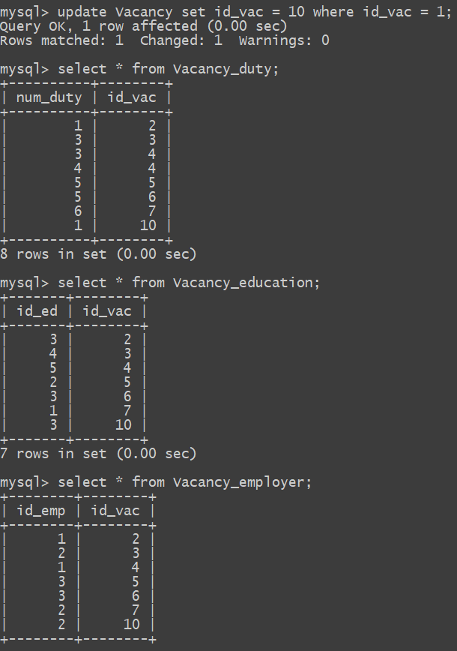

1. **Ссылочная целостность (before delete). При удалении города удаляются вакансии в этом городе и строки в таблице Employer_city**

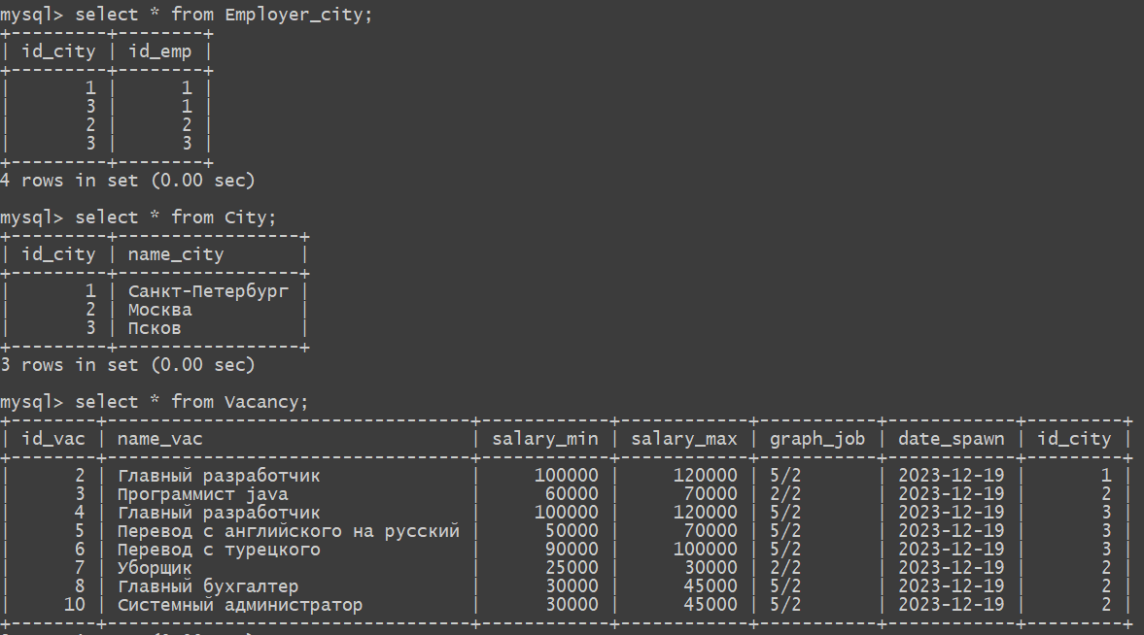

DELIMITER //

CREATE TRIGGER del_Cit_Vac BEFORE DELETE ON City

FOR EACH ROW BEGIN

DELETE FROM Vacancy WHERE id_city = OLD.id_city;

DELETE FROM Employer_city WHERE id_city = OLD.id_city;

END;//

DELIMITER ;

